問題13
入力された数値の大きい順に並び変えるプログラムを作成しなさい．ただし，入力するデータの個数は，任意とする．

プログラム実行前  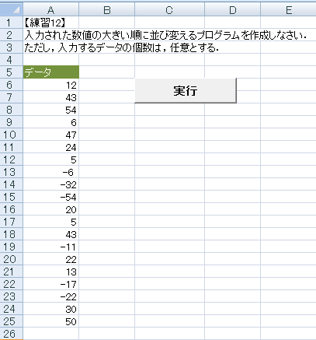 | プログラム実行後  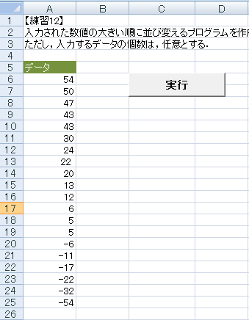

Sub sort()
Dim n, temp As Integer

' データの個数を数える
n = 0
Range("a6").Select
Do While ActiveCell.Value <> ""

[ 1 ]

Loop

' データの並び替え
Range("a6").Select
For i = 0 To n - 2
For j = i To n - 1

[ 2] If文を使って最大値と最小値を見つける．

Next j
Next i

End Sub

